**Activité 3 : HAProxy : High Availibility + Load Balancing**

1. **Introduction :**

HAProxy est une solution gratuite, très rapide et fiable offrant la haute disponibilité, équilibrage de charge et proxy pour les applications TCP et HTTP. Il convient particulièrement aux sites Web à très fort trafic et alimente bon nombre des sites les plus visités au monde. Au fil des années, il est devenu l'équilibreur de charge opensource standard. Il est désormais livré avec la plupart des distributions Linux classiques et est souvent déployé par défaut sur des plates-formes cloud.

Source : <http://www.haproxy.org/>

# Besoins pour la réalisation :

VMWare Workstation 16 avec 3 machines Debian 11 dont une VM HAProxy de répartition de charges et deux serveurs Web et une machine cliente Windows 10 pour valider la réalisation.

# Réalisation et prérequis

**1-** Paramétrer l’ensemble des machines :

## o Sur le serveur HAProxy :

Depuis les settings de la machine HAProxy, mettre son interface réseau en segment LAN que l’on appellera « LAN » et ajouter une seconde interface réseau que l’on nommera « WAN » :





Nous allons maintenant attribuer des adresses IP statiques à ces interfaces réseaux et installer notre service HAProxy.

Vérifier le nom des interfaces avec la commande « ip a »



Ici nous avons les interfaces « ens33 » et « ens37 ». Configurer les interfaces avec la commande :

nano /etc/network/interfaces

Attribuer une adresse statique sur la première interface réseau « ens33 » : allow-hotplug ens33

iface ens33 inet static address 172.20.0.20/24

Attribuer une adresse statique sur la seconde interface réseau « ens37 » : allow-hotplug ens37

iface ens37 inet static address 192.168.0.20/24

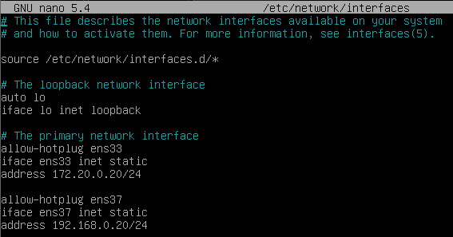

Changer le nom de la machine en « HAProxy » : nano /etc/hostname



Installer le service HAProxy avec la commande : apt install haproxy openssh-server openssh-client

Redémarrer la machine avec « reboot ».

## o Pour les serveurs web Debian 11 :

nano /etc/hostname

Changer le nom des machines en SRV-WEB1 et SRV-WEB2

Depuis les settings des machines serveurs, mettre leur interface réseau en segment LAN « LAN ».

Changer l’ip des interfaces réseaux des deux machines :

nano /etc/network/interfaces

Pour le serveur web 1 : **172.20.0.21/24**

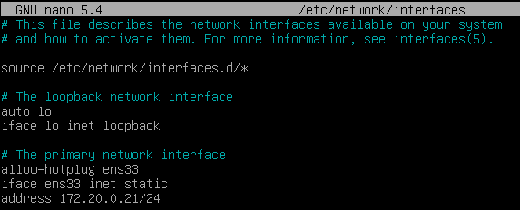

Pour le serveur web 2 : **172.20.0.22/24**

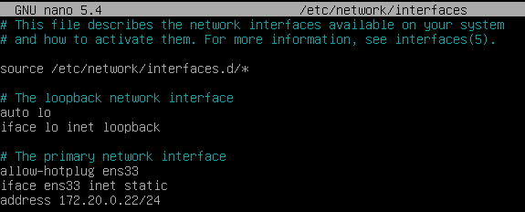

Installer apache2 sur les deux serveurs :

apt install apache2 php openssh-server openssh-client

## o Pour la machine Windows 10 :

Dans les paramètres de la machine, mettre l’interface réseau en segment « WAN » Aller dans le panneau de configuration :

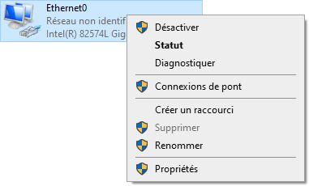

Mettre l’adresse IP de **192.168.0.100/24** :



Vérifier le paramétrage des machines :

Au niveau de la configuration IP : « ip a » pour Debian et « ipconfig » pour Windows

La machine HAProxy devrait pouvoir ping les deux serveurs web : ping 172.20.0.21

ping 172.20.0.22

« service ssh status » devrait afficher Active Running

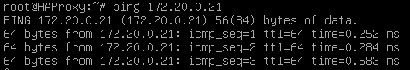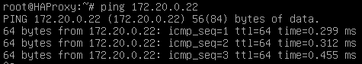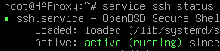

Depuis les deux serveurs Web :

« service apache2 status » devrait afficher Active Running

« service ssh status » devrait afficher Active Running

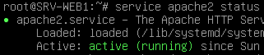

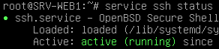

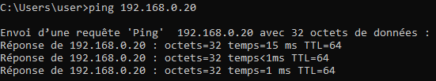Depuis le serveur Windows 10 : ping 192.168.0.20

Nous avons bien paramétré les machines.

# Service HAProxy

* 1. Vérifier la présence de la page d’accueil d’apache2 dans /var/www/html/index.html

ls /var/www/html/index.html (sur les deux serveurs Web)

* 1. Supprimer le fichier sur les deux serveurs Web : rm /var/www/html/index.html

Nous allons personnaliser les pages d’apache : Au niveau des deux serveurs Web :

nano /var/www/html/index.php



<?php

echo "<center><h1> Un coucou de ".gethostname()

?>

Enregistrer le fichier.

* 1. Configurer HAProxy pour assurer le balancement (load balancing) entre les serveurs web du cluster.

Le fichier de configuration de HAProxy est /etc/haproxy/haproxy.cfg nano /etc/haproxy/haproxy.cfg

Ajouter les lignes suivantes :

# Configuration du balancement

listen clusterWeb bind 192.168.0.20:80

# mode d'écoute mode http

# mode du balancement (roundrobin (50%-50%)) balance roundrobin

# Option

option httpclose option forwardfor

# Liste des serveurs impliqués pas le balancement server SRV-WEB1 172.20.0.21:80 check

server SRV-WEB2 172.20.0.22:80 check

# Pour les statistiques stats enable

stats hide-version stats refresh 30s stats show-node

stats auth admin:password stats uri /statistique

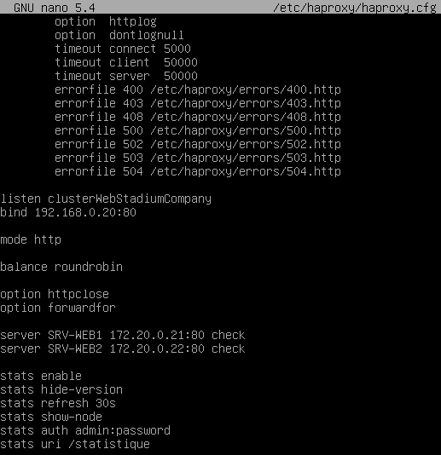

Les paramètres* sont expliqués à la fin de la procédure.

* 1. Vérifier que le service HAProxy est bien mis en place :

service haproxy restart

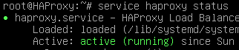service haproxy status" devrait afficher Active Running

Sur la machine cliente Windows 10 :

Ouvrir un navigateur et taper 192.168.0.20 On devrait lire « Un coucou de srvWeb1 »

Actualiser la page et on devrait lire « Un coucou de srvWeb2 », le balancement est bien fonctionnel.



On actualise :



Nous allons maintenant vérifier les statistiques :

Rajouter 192.168.0.20/statistiques

Se connecter avec « admin » en nom d’utilisateur et « password » en mot de passe.

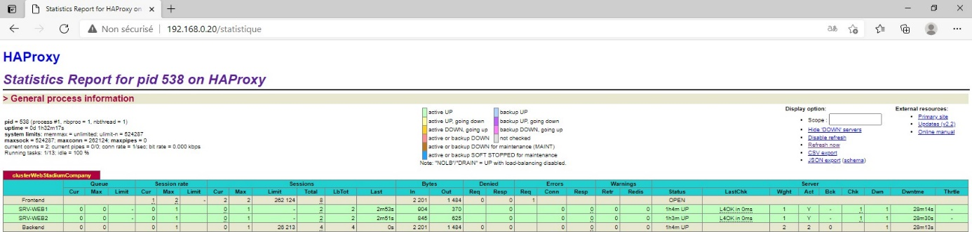

Les deux SRV-WEB sont en état « up » en vert.

Nous allons arrêter le service apache2 sur l’un des serveurs.



Actualiser la page :

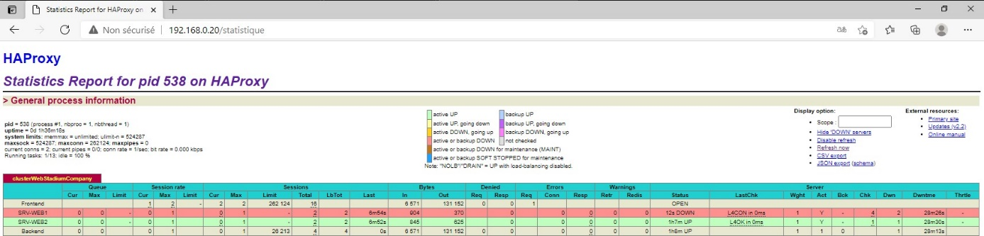

Le SRV-WEB1 est passé en état « down » en rouge. Notre service HAProxy est donc bien mis en place.

*\*Explication des paramètres :*

*listen cluster_web adresseIPHAproxy:80: Cette directive nous permet de spécifier sur quelle adresse IP HaProxy va fonctionner, nous allons accéder au contenu web depuis cette adresse IP.*

*mode http: permet de spécifier que le balancement de charge est utilisé pour du contenu web http, dans le cas contraire on peut utiliser le mode tcp (pour du myql par exemple ;) )*

*balance roundrobin: permet de spécifier l’algorithme de répartition de charge. Il en*

*existe plusieurs*

*RoundRobin: La méthode Round-robin est une répartition équitable de la charge entre*

*les serveurs d’un cluster. Chaque serveur traite le même nombre de requêtes, mais*

*cela nécessite d’avoir des serveurs homogènes en termes de capacité de traitement.*

*Source : Le mode de balancement « source » signifie qu’un client en fonction de son adresse IP sera toujours dirigé vers le même serveur web. Cette option est nécessaire lorsque les sites Internet utilisent des sessions PHP.*

*Least connection: Le serveur renvoie vers le serveur le moins chargé. Si en théorie il semble le plus adapté, en réalité dans le cadre du Web dynamique, un serveur peut être considéré comme chargé alors que les processus sonten attente d’une requête vers une base de données.*

*First Response: Les requêtes clients sont envoyées simultanément à tous les serveurs et le premier qui répond sera chargé de la connexion. Difficile à mettre en oeuvre et rarement employé.*